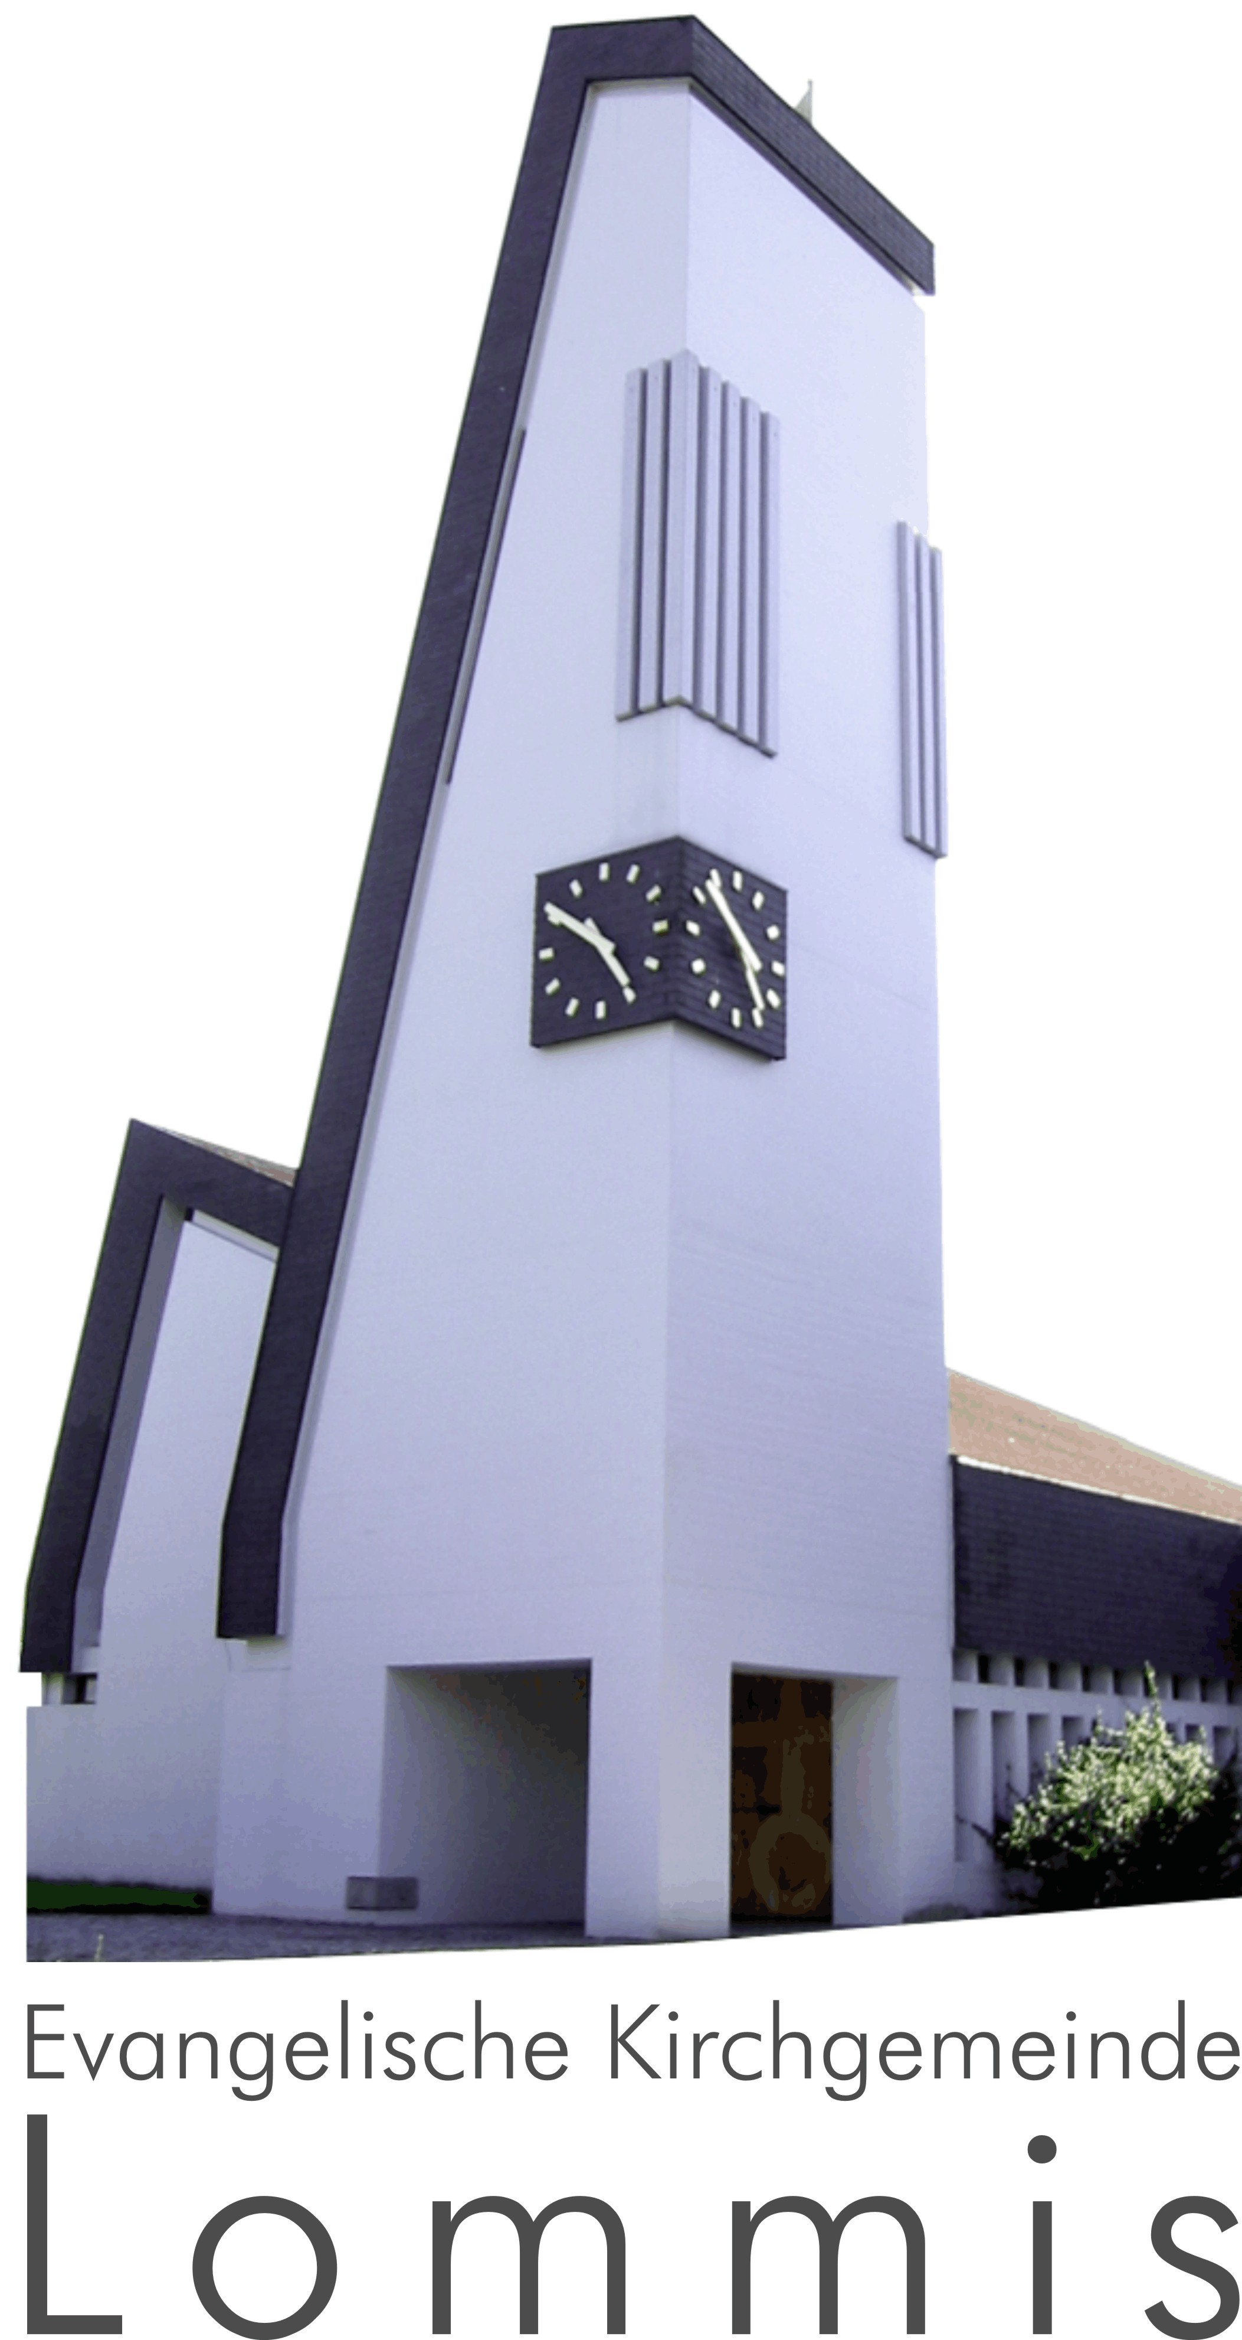
Jugendgottesdienste und für

Jugendliche geeignete Anlässe (fJgA)

August 2022 – Februar 2023

Stettfurt und Lommis, Ende Juni 2022

Wann | Was | Wo
So 14.08. 10.00 h | Schulanfangsgottesdienst | Kirche Lommis
Fr 19.08. 18.30 h | fJgA am Lagerfeuer | Lommis
So 21.08. 10.30 h | Ökumenischer Waldgottesdienst | Bürgerhütte  Lommis
So 28.08. 11.15 h | Jugendgottesdienst | Kirche Stettfurt
So 11.09. 11.15 h | Gottesdienst mit Gospelchor Bischofszell | Kirche Stettfurt
So 02.10. 11.15 h | Jugendgottesdienst | Kirche Lommis
So 30.10. 11.15 h | Jugendgottesdienst | Kirche Lommis
Sa 24.12. 17.00 h  22.00 h | Familien-Weihnachtsfeier  Christnachtfeier | Kirche Lommis  Kirche Stettfurt
So 25.12. 10.00 h | Weihnachtsfeier | Kirche Lommis
So 15.01. 11.15 h | Jugendgottesdienst | Kirche Lommis
So 22.01. 11.15 h | Jugendgottesdienst | Kirche Stettfurt
So 19.02. 11.15 h | Jugendgottesdienst | Kirche Stettfurt
So 26.02. 11.15 h | Jugendgottesdienst | Kirche Lommis

Kontaktadressen:

Vorsteherschaft Stettfurt: Karin Gamper 052 366 38 15 kkj@evang-stettfurt.ch
Vorsteherschaft Lommis: Sonja Sprenger 052 376 26 57 jugendarbeit@evklommis.ch
Pfarramt: Pfarrer Olivier Wacker 071 565 34 01 olivier.wacker@evang-stettfurt.ch
Pfarrer Marco Borghi 071 565 34 02 marco.borghi@evang-stettfurt.ch

